LAPORAN PRAKTIKUM
DEVOPS AND CI/CD PIPELINES

Disusun oleh
Fauziah (105841104223)

PROGRAM STUDI INFORMATIKA
FAKULTAS TEKNIK
UNIVERSITAS MUHAMMADIYAH MAKASSAR
MAKASSAR
2026

- Pertemuan 1
- DevOps
DevOps adalah sebuah pendekatan atau budaya kerja dalam pengembangan perangkat lunak yang bertujuan untuk menyatukan tim Development (pengembang) dan Operations (operasional) agar dapat bekerja secara kolaboratif. Sebelum adanya DevOps, kedua tim ini sering bekerja terpisah: tim developer fokus membuat aplikasi, sedangkan tim operasional bertanggung jawab menjalankan dan memelihara sistem. Kondisi ini sering menimbulkan miskomunikasi, keterlambatan rilis, serta kesulitan saat aplikasi dipindahkan dari tahap pengembangan ke produksi. DevOps hadir untuk menjembatani masalah tersebut dengan menekankan kolaborasi, otomatisasi, dan integrasi berkelanjutan. DevOps menjadi sangat penting dalam industri software saat ini karena kebutuhan akan kecepatan, stabilitas, dan kualitas aplikasi semakin tinggi. Perusahaan dituntut untuk merilis fitur baru dengan cepat tanpa mengorbankan keandalan sistem. Melalui praktik DevOps seperti Continuous Integration (CI) dan Continuous Deployment (CD), proses build, testing, dan deployment dapat dilakukan secara otomatis. Hal ini membantu mengurangi kesalahan manual, mempercepat waktu rilis, serta meningkatkan keandalan aplikasi. Selain itu, DevOps juga mendorong monitoring dan feedback secara terus-menerus sehingga masalah dapat dideteksi dan diperbaiki lebih cepat.
Banyak perusahaan besar yang sukses menerapkan DevOps. Contohnya Netflix yang menggunakan otomatisasi dan cloud untuk memastikan layanan streaming tetap stabil meskipun melayani jutaan pengguna secara bersamaan. Amazon juga menerapkan DevOps untuk melakukan deployment ribuan kali per hari tanpa mengganggu layanan pelanggan. Selain itu, Google memanfaatkan DevOps untuk menjaga keandalan sistem skala besar dengan tingkat ketersediaan yang sangat tinggi. Keberhasilan perusahaan-perusahaan tersebut menunjukkan bahwa DevOps bukan hanya tren, tetapi kebutuhan dalam pengembangan software modern.
- Screenshoot
- Git version
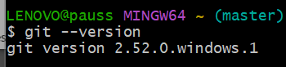
- Git config
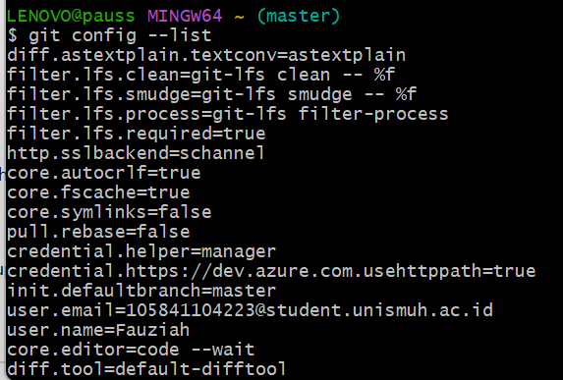
- Docker version
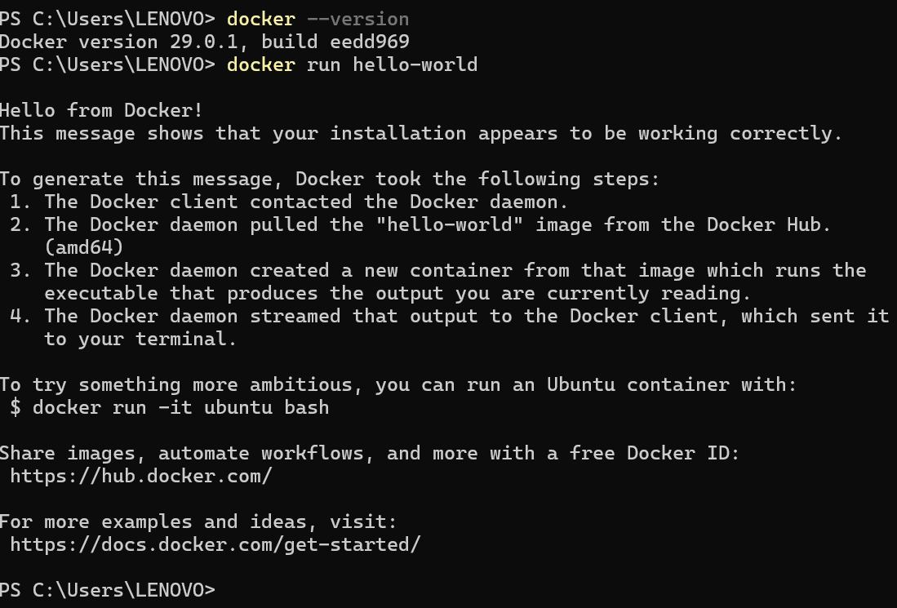
- Hello world


- Vs Code
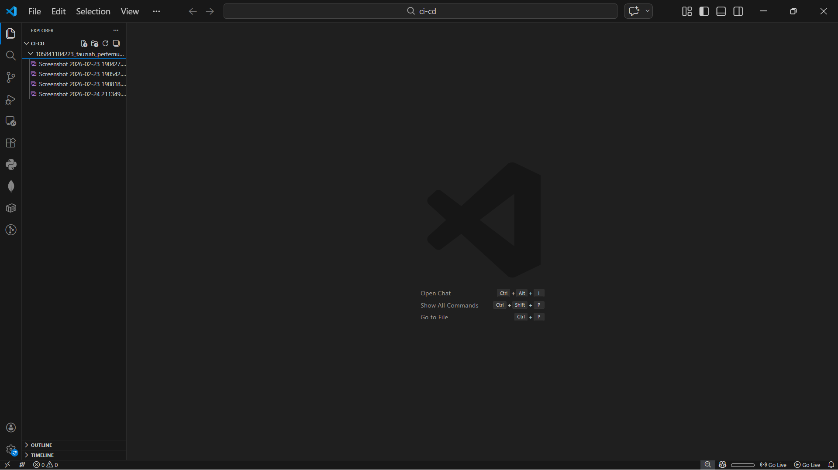
- Extension
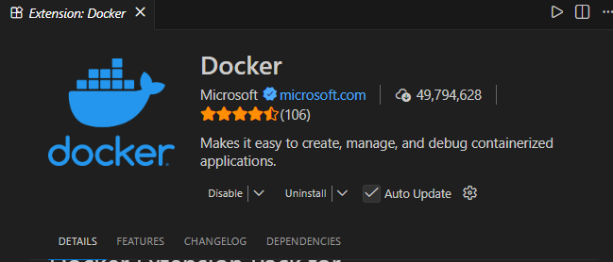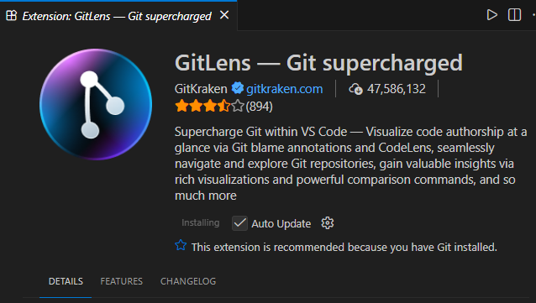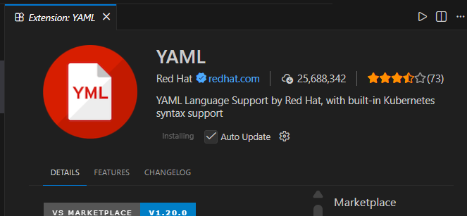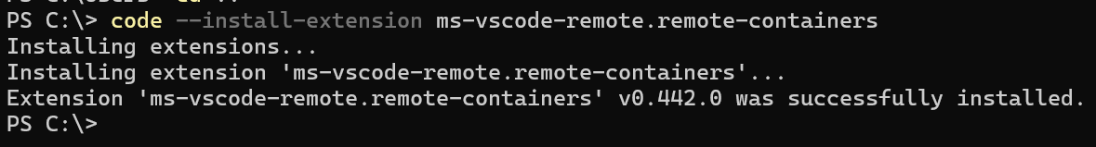
- Refleksi Pribadi
Harapan saya dari praktikum DevOps ini adalah dapat memahami alur kerja pengembangan perangkat lunak secara menyeluruh, tidak hanya dari sisi pemrograman, tetapi juga dari sisi deployment dan operasional sistem. Selama ini saya lebih fokus pada penulisan kode, namun melalui praktikum DevOps saya berharap dapat mengetahui bagaimana sebuah aplikasi dijalankan di server, dikelola, dan dipelihara secara berkelanjutan. Dengan adanya praktikum ini, saya ingin belajar bekerja secara sistematis dan terstruktur, seperti yang diterapkan di dunia industri.
Skill yang ingin saya kuasai di akhir semester adalah kemampuan untuk menguasai dan memahami proses pembuatan serta perawatan sebuah aplikasi secara menyeluruh. Saya ingin tidak hanya mampu membuat aplikasi dari sisi penulisan kode, tetapi juga memahami bagaimana aplikasi tersebut dijalankan, diperbarui, dan dipelihara agar tetap stabil dan dapat digunakan dalam jangka panjang. Melalui praktikum DevOps, saya berharap dapat memahami alur pengembangan aplikasi mulai dari tahap perencanaan, pengembangan, pengujian, hingga deployment dan maintenance. Dengan penguasaan skill ini, saya ingin memiliki bekal yang cukup untuk menghadapi permasalahan yang muncul saat aplikasi sudah digunakan oleh pengguna, serta mampu melakukan perbaikan dan peningkatan sistem secara berkelanjutan.
- Pertemuan 2
1. Pendahuluan
Docker merupakan salah satu teknologi kontainerisasi yang banyak digunakan dalam pengembangan perangkat lunak modern. Dengan Docker, aplikasi dapat dikemas beserta seluruh dependensinya ke dalam sebuah kontainer sehingga dapat dijalankan secara konsisten di berbagai lingkungan, baik pada komputer lokal maupun server produksi. Praktikum Docker Fundamentals ini bertujuan untuk memahami konsep dasar Docker serta penerapan kontainerisasi aplikasi menggunakan image, container, dan Docker Compose.

2. Tujuan Praktikum
Tujuan dari praktikum ini adalah sebagai berikut:
- Memahami konsep dasar Docker dan kontainerisasi aplikasi.
- Mampu melakukan pull image dari Docker Hub.
- Menjalankan dan mengelola container Docker.
- Membuat dan menjalankan Docker image sendiri.
- Menggunakan Docker Compose untuk menjalankan beberapa service.

3. Dasar Teori
Docker adalah platform open-source yang digunakan untuk mengotomatisasi proses deployment aplikasi dalam bentuk kontainer. Kontainer bersifat ringan karena berbagi kernel sistem operasi dengan host, namun tetap terisolasi satu sama lain. Komponen utama Docker meliputi Docker Engine, Docker Image, Docker Container, dan Docker Compose. Dengan konsep ini, proses pengembangan, pengujian, dan deployment aplikasi menjadi lebih cepat, efisien, dan konsisten.
- Screenshoot
